Machine Learning aplicado a la Geología y Recursos Minerales
Tema: Geología y Exploraciones
Octavio Vargas Machuca ¹*, Compañía de Mina Buenaventura, jefe de Modelamiento, Las Begonias 415, Piso 19, San Isidro – Lima, Octavio.Vargasmachuca@Buenaventura.pe, ovargasmb@gmail.com , +51993234839, https://www.linkedin.com/in/octavio-vargas-machuca-bueno-32007a41/
Jose Gutierrez Ramirez ²*, Compañía de Mina Buenaventura, director de Modelamiento, Las Begonias 415, Piso 19, San Isidro – Lima, Jose.Gutierrez@Buenaventura.pe, egutierrezgtc@gmail.com,+51 989046067, https://www.linkedin.com/in/jos%C3%A9-enrique-guti%C3%A9rrez-ram%C3%ADrez-a579163a/
Eloy Paredes ³*, Compañía de Mina Buenaventura, Senior de Base de Datos Las Begonias 415, Piso 19, San Isidro – Lima, Eloy.Paredes@Buenaventura.pe, +51966057280, https://www.linkedin.com/in/eloyparedes/

RESUMEN
Las técnicas de Machine Learning (ML) o Aprendizaje Máquina son quizás los algoritmos más aplicados de Inteligencia Artificial en el mundo. Estas técnicas pueden dividirse en Supervisado y No Supervisado, en función de cómo el algoritmo aprende los patrones. Buenaventura ha implementado estas técnicas en el software desarrollado Inhouse YupAI, el criterio de implementación estuvo focalizado en crear un ambiente amigable para el modelamiento de variables categóricas y numéricas.
Introducción:
El objetivo de los métodos de Aprendizaje Maquina (ML) es la predicción de variables numéricas o categóricas, en el caso de los métodos de aprendizaje supervisado, el modelo es entrenado y testeado con data que cuente con la variable objetivo. En el caso de aprendizaje no supervisado, el algoritmo busca patrones multivariables en la información (sin variable objetivo), generando agrupamientos o clusters.
Aprendizaje Supervisado, usado para predicción de variables numéricas (Random Forest, SVM, KNN y Regresión líneal) y para clasificación de variables categóricas (Random Forest, SVC, XGBoost, KNN y Regresión logística).
Aprendizaje No Supervisado, PCA, Agrupamiento, Jerárquico y DBScan
Buenaventura probó los métodos de ML los últimos dos años, con diversos objetivos en sus yacimientos, a continuación, tres casos de estudios modelados en la plataforma YupAI:
Caso I: Clasificación de dominios de alteración a partir de data química y logueo en un pórfido de Cu, aplicando algoritmos de Aprendizaje Supervisado.
El uso de algoritmos de agrupamiento como el KNN y PCA permiten que la información de Terraspec (infrarrojo) en 5 grupos. Este agrupamiento se une junto a la información química y de logueo, esto con la finalidad de realizar un proceso de clasificación supervisado para definir los dominios de alteración del depósito. El algoritmo de aprendizaje supervisado utilizado es el XGBoost. Este fue entrenado con 80% de la población y testeado con el 20% restante. La Figura 1 muestra la matriz de confusión para los 7 dominios de alteración
Figura 1 Matriz de confusión clasificación dominios de alteración
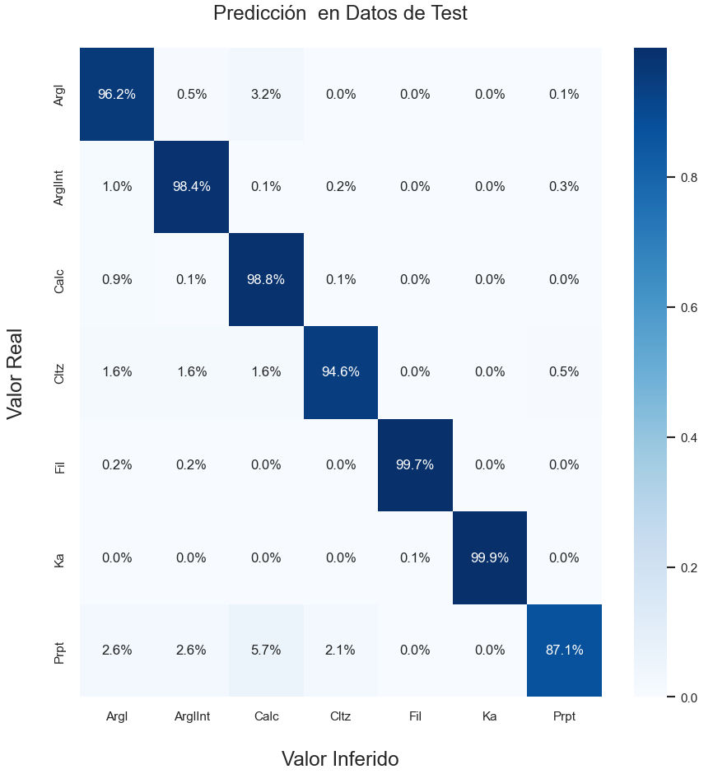
Caso II: Predicción del Carbono Orgánico Total (COT) a partir de data química y de mineralización en una brecha de oro, aplicando algoritmos de Aprendizaje Supervisado.
La predicción es realizada a partir de variables muestreadas de manera sistemática como la química (ICP-FAAA) y el logueo. El algoritmo con mejor performance es el Random Forest, logrando una precisión de 0.85, la cual se ha ido incrementando con nueva información.
Los mantos de materia orgánica son modelados utilizando tanto la data proveniente de los ensayos de COT (4,797) como la previsión de COT en los sondajes no ensayados (46,065), además, los mantos orgánicos muestran una tendencia estratigráfica. La figura muestra los sondajes nuevos ensayados por COT (posterior a la entrega del modelo) y los límites de los mantos de la materia orgánica, como se observa la predicción se asemeja a los resultados ensayados
Figura 2 Comparación sondaje nuevo versus manto de materia orgánica
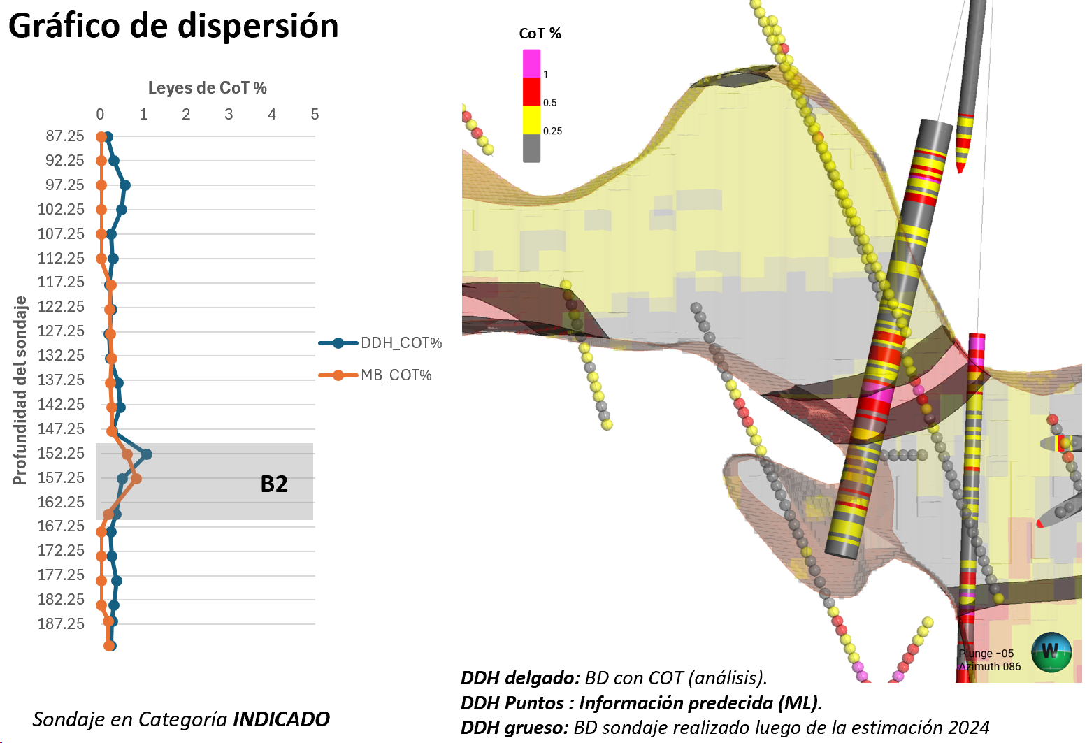
Caso III: Suavizamiento de las Categorías de Recursos Minerales aplicando. Aplicando algoritmos de Aprendizaje No Supervisado.
El objetivo de esta aplicación es evitar el efecto del “Perro Moteado” en las categorías dentro de los modelos de Recursos Minerales. La Figura .. muestra la metodología Implementada en YupAI para el suavizamiento de la categoría inicial (DBSCAN y SVM). Como se observa en la Figura, además de los algorimos de ML, se considera un algoritmo de consistencia de la categoría, a través de este, se evita el contacto de los bloques Medidos con los bloques Inferidos o Indicados con no categorizados.
Figura 3 Flujo de trabajo Suavizamiento de Categoría de Recursos Minerales
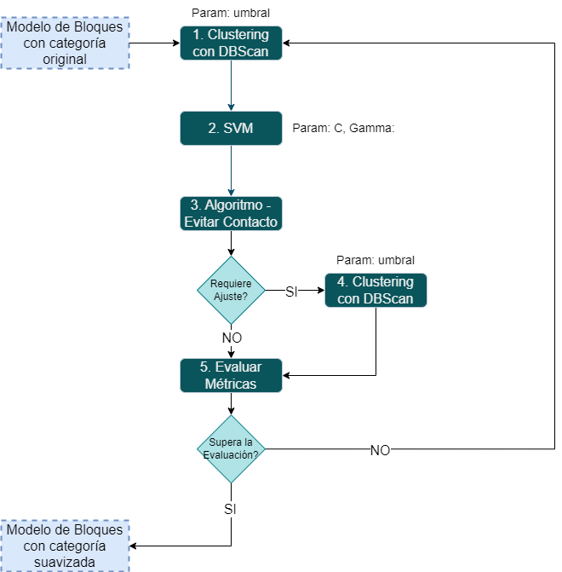

Conclusiones:
Los casos de estudio presentados en este trabajo demuestran la utilidad de las técnicas de ML en los procesos de clasificación y previsión de variables importantes para los modelos geológicos, así como también, su utilidad en el suavizamiento automático de categorías de Recursos Minerales.

